МКОУ «Ново-Дмитриевская СОШ»

Тарумовский район РД

Справка о проведении декады английского языка

С 21 по 31 октября 2019 года в МКОУ «Ново-Дмитриевская СОШ» была проведена традиционная декада английского языка, в которой принимали участие ученики 2-11 классов при участии учителей английского языка.

Декада проводилась с целью повышения мотивации к изучению английского языка, развития коммуникативных, учебно-познавательных компетенций, развития творческих способностей учащихся посредством английского языка.

Для достижения этих целей были поставлены задачи:
- привлечь максимальное количество учащихся 2-11 классов;
- провести разнообразные по форме мероприятия;
- дать возможность детям проявить свои творческие способности;
Учителями английского языка (Гаджиева Джавдат Шапиевна, Нукаева Тойбике Магомедовна, Манапова Асель Калабиевна) были подготовлены и проведены следующие мероприятия:
1. Конкурсы:
- рисунков, плакатов и тематических газет (2-11 классы) (Гаджиева Д.Ш., Нукаева Т.М., Манапова А.К.)
- Рисунки: I место- Машакова С. (2а класс)
- II место- Болеков А. (3а класс), Юлакаева Н. (2б класс)
- III место- Магомедова Муслимат (3а класс), Исмаилова Аиша (3а класс)
- Газеты: I место- Бекишиева Аминат (7б класс)
- II место-Менлиакаева Асият (9 класс) и Менлиакаева Айгуль (8 класс)
- III место- Амангулова Амина (7б класс) и Мирошниченко Виктория (10 класс)
- чтецов «I like English» (5а.5б, 7б классы)(Гаджиева Д.Ш.,Манапова А.К.)
- 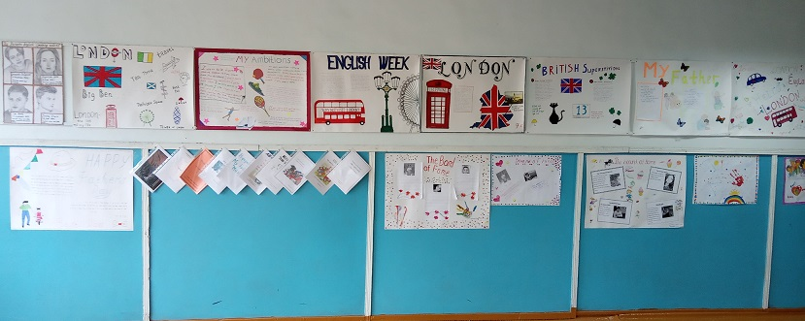
Первое место заняла ученица 5б класса- Отегенова Наргиза
Второе место Магомедова Марьям (5а) и Нурлубаева Хадия (5б)
Третье место поделили Алиев Тахир (5б) и Авбекеров Бигельды
2. Открытый урок в 9 классе «Культурная жизнь столицы» провела учитель английского языка Нукаева Тойбике Магомедовна. На уроке были активны: Янибекова Сурия, Менлиакаева Асият, Ишангалиев Заур, Дуйсенбиев Альджалил.
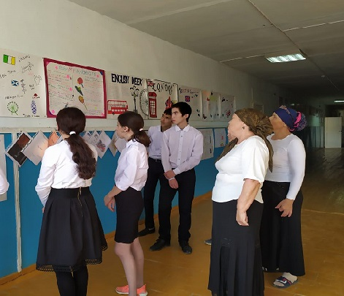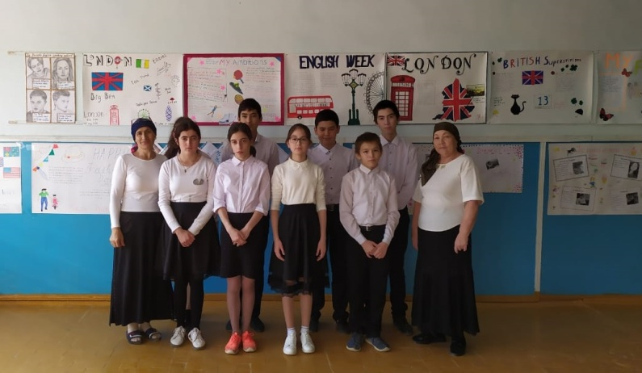
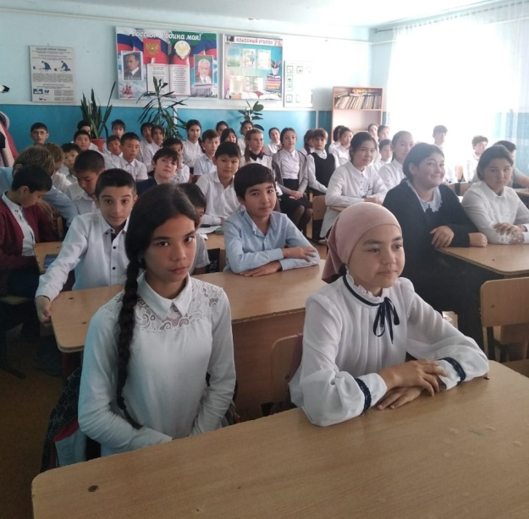
3. Очень интересно прошла викторина между 6а и 6б классами «Who knows English the best» Знания английского языка показали команды «Pride» и «Predators». Обе команды хорошо подготовили домашнее задание, четко работали на всех этапах викторины. Победила команда 6б класса со счётом 44:30.
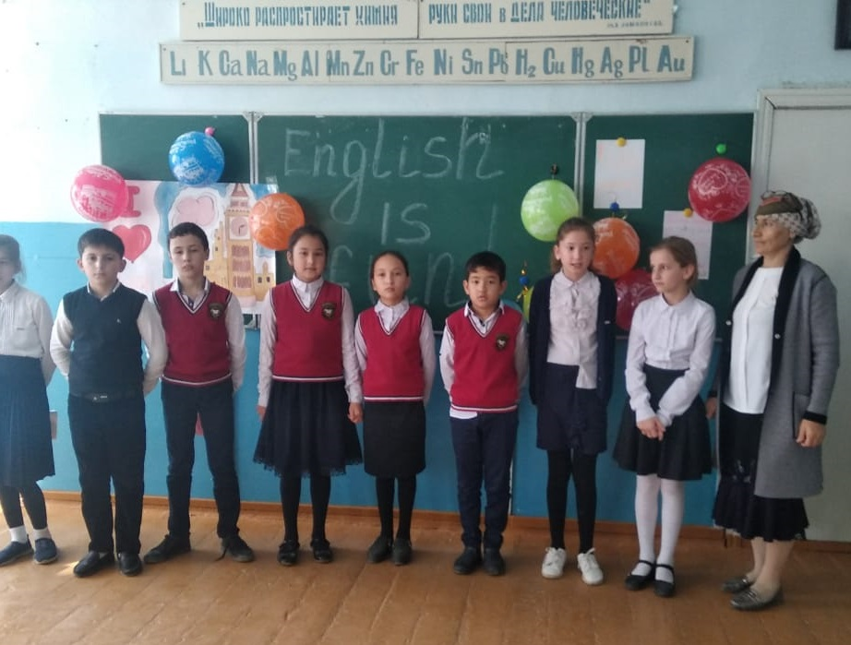
4. Не менее интересным был кастинг «I enjoy English» в 7а классе. Ребята участвовали в разных номинациях, они представили красочное шоу. Очень хорошо подготовилась Караянова Сабина, она заняла I место. Манапов Авбекер (II место) стал лучшим в решении кроссвордов. В номинации «I like dancing» лучшими были Мажитова Медина (III место).
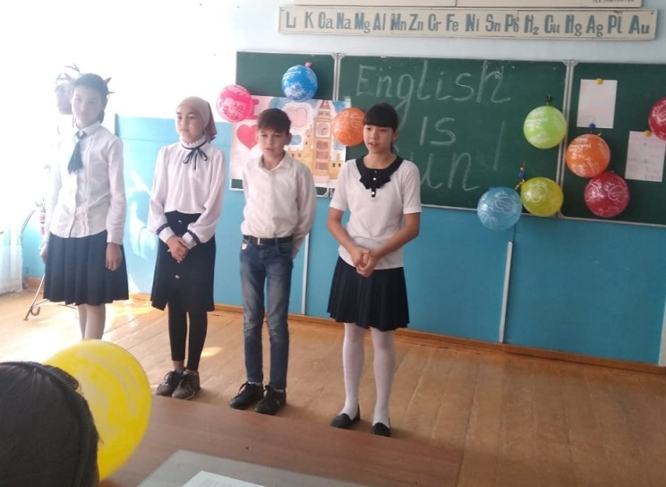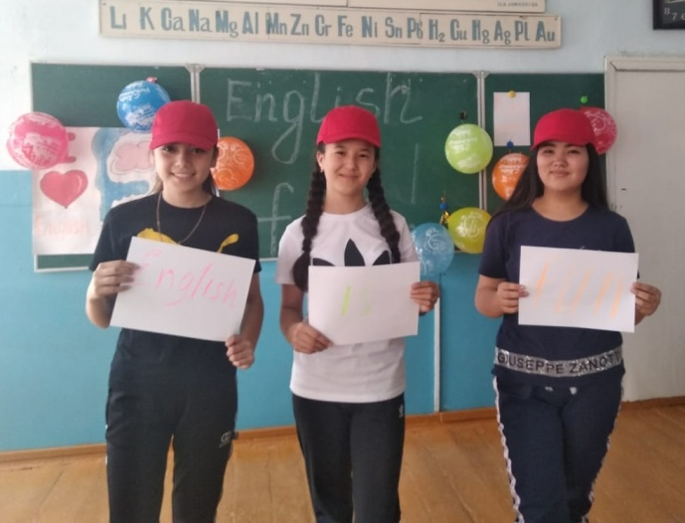
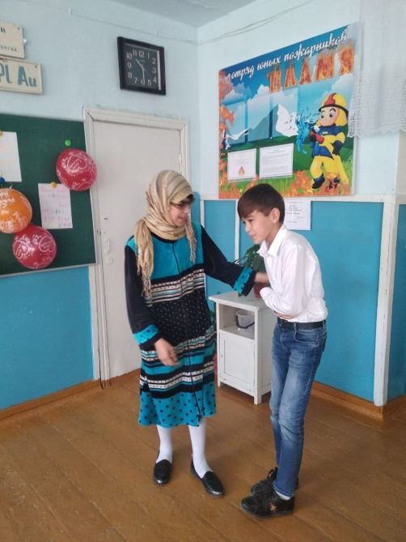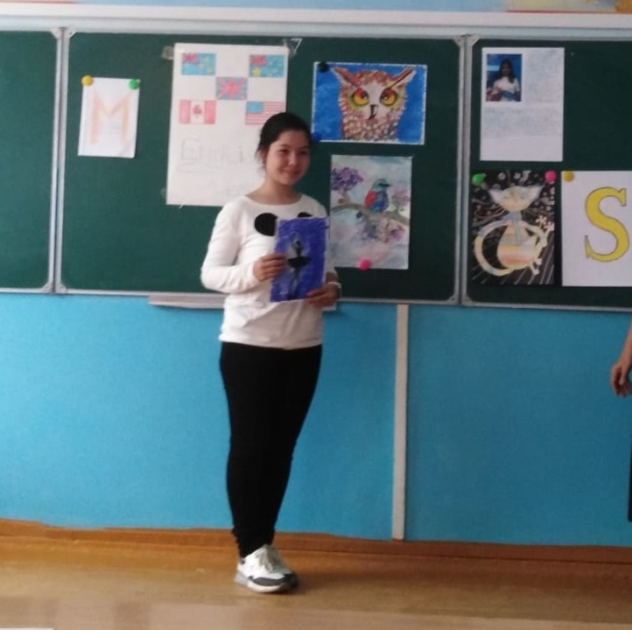
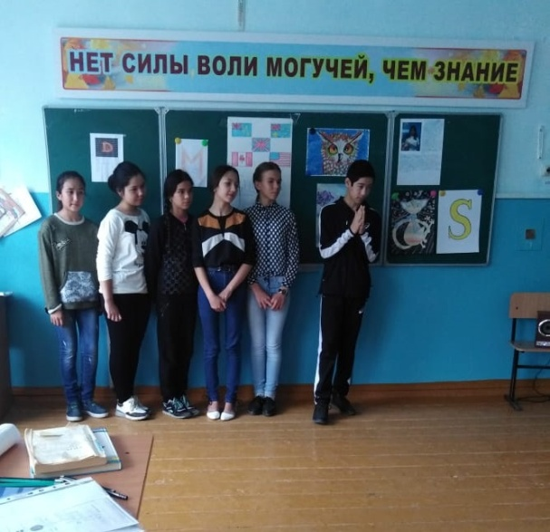
5.Особо хочется отметить работу ученицы 11 класса Дуйсенбиева Ашура «My favourite English actors». Она нарисовала портреты актёров.
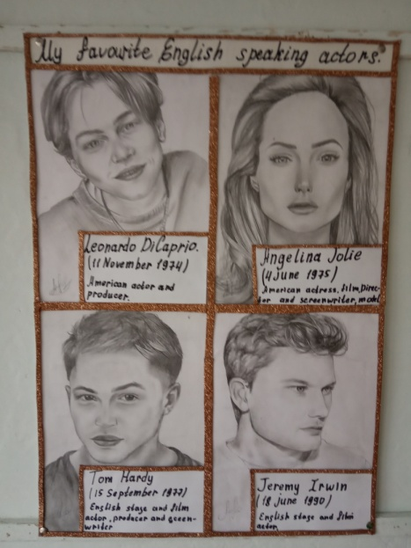
Декада английского языка прошла продуктивно, цели и задачи были успешно достигнуты. Все мероприятия прошли на хорошем уровне, дети и учителя отнеслись к выполнению своих задач творчески и с полной ответственностью.
Все победители в мероприятиях были отмечены грамотами.
